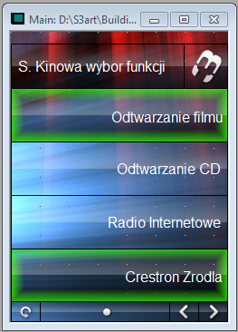
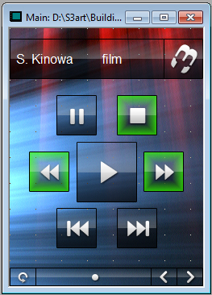
Po kliknięciu w sala kinowa przechodzimy do listy wyboru funkcji

Wybralismy film to poakzuje się strona bluray_film

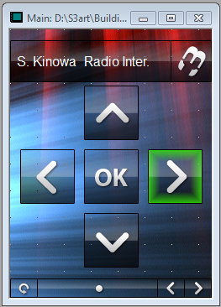
Tutaj przykład radia inteneretowego
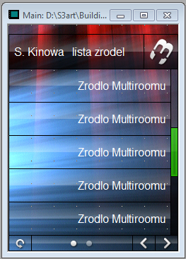

Tutaj po wyborze Crestron Zrodla (tez do ustalenia czy jakieś marka robimy w sali ale nie wiem czy to nie będzie powielania screen 1)

Zawiajas powoduje przejscie do pierwszego screenu. Itd. mysle ze logicznie i ze wiesz o co chodzi w razie pytan pisz

